Grundlagen der Bioelektrizität

Ladungstrennung durch Biomembran
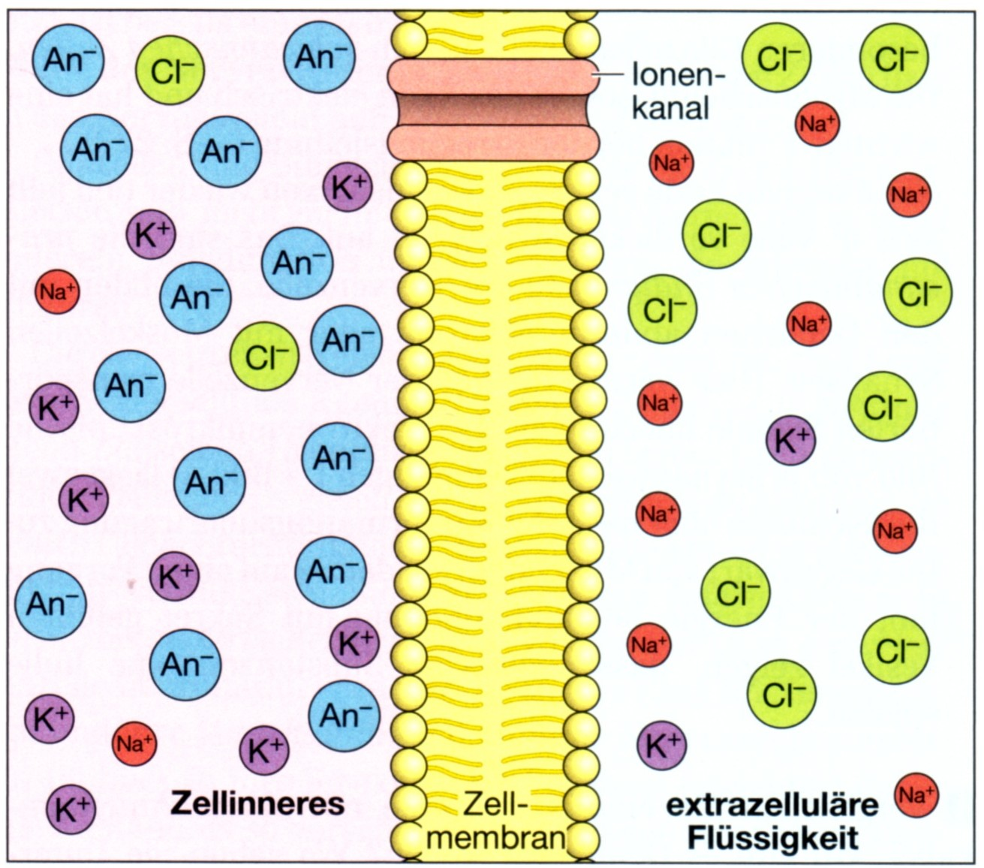
- Die Biomembran einer Zelle trennt die intrazelluläre und die extrazelluläre Flüssigkeit. Jede hat eine spezifische Ionenkonzentration
- Die Biomembran erzeugt eine Ladungstrennung
- Osmotische Kräfte wollen die Ungleichverteilung durch Osmose ausgleichen
- Die Biomembran ist durch die Tunnelproteine (Ionenkanal) nur selektiv permeable. Das heißt sie lässt nur ganz bestimmte Ionen passieren. Für den Großteil der Ionen stellt die Membran also eine elektrisch isolierende Schicht dar.
Das Zellinnere ist arm an Natrium- und Chloridionen, dafür aber reich an Kalium und organischen Anionen An⁻
- Das Ungleichgewicht der Ionenkonzentration kann sich nicht sofort ausgleichen.
- Es entsteht eine Potentialdifferenz, die so genannte „Membranpotenzial“
- Kann ein Ion jedoch die Membran durch einen Ionenkanal passieren, ist ein elektrischer Stromfluss messbar.
- Der Ionenkanal begrenzt den Stromfluss. Es hängt von der Zahl der offenen Kanäle ab, wie viele Ionen die Membran durchqueren können. In dieser Hinsicht ähneln Ionenkanäle elektrischen Widerständen.

Gleichgewichtspotenzial: Entstehung des Membranpotenzials
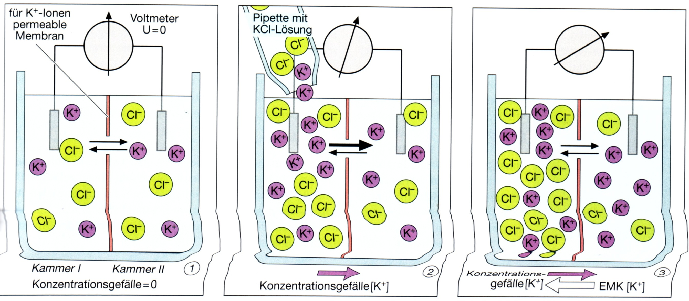
- Kaliumchlorid-Lösung
- Membran ist nur durchlässig für Kalium-Ionen
- Erhöhung der Kaliumchloridkonzentration
- Konzentrationsgefälle
- Kalium-Ionen diffundieren entlang des Gefälles
- Die Kammern sind nicht mehr elektrisch neutral: Wegen der verbleibenden Chlorid-Ionen in Kammer 1 ist Kammer 1 negativer gegenüber Kammer 2.
- Die Potentialdifferenz ist messbar.
- Die Kalium-Ionen erreichen keinen isotonischen Zustand, weil sie von den Chlorid-Ionen gehalten werden (EMK)
- Es entsteht ein dynamisches Gleichgewicht, wenn das Konzentrationsgefälle = EMK ist
- Gleichgewichtspotenzial

Das Ruhepotenzial
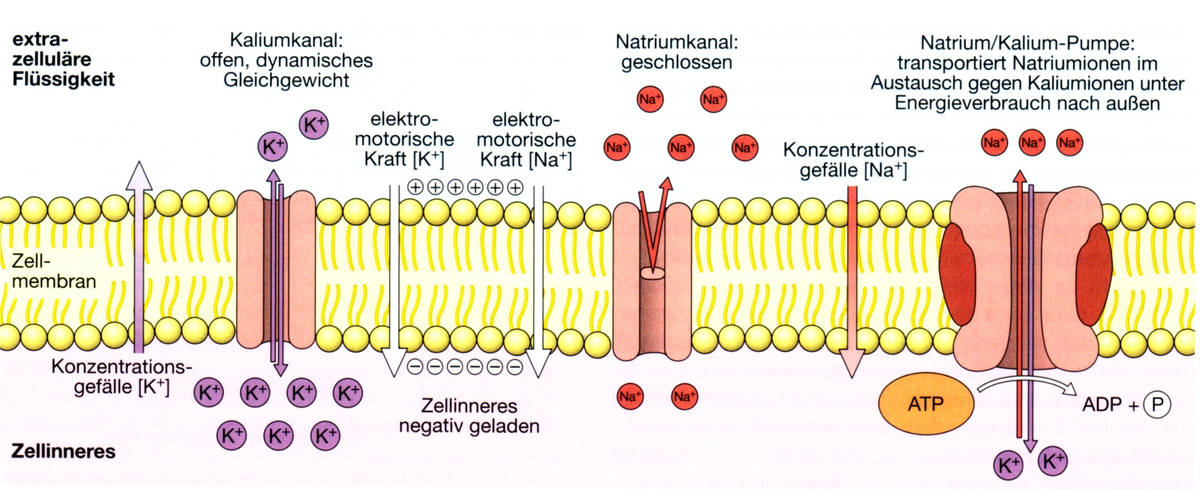

Das Aktionspotenzial
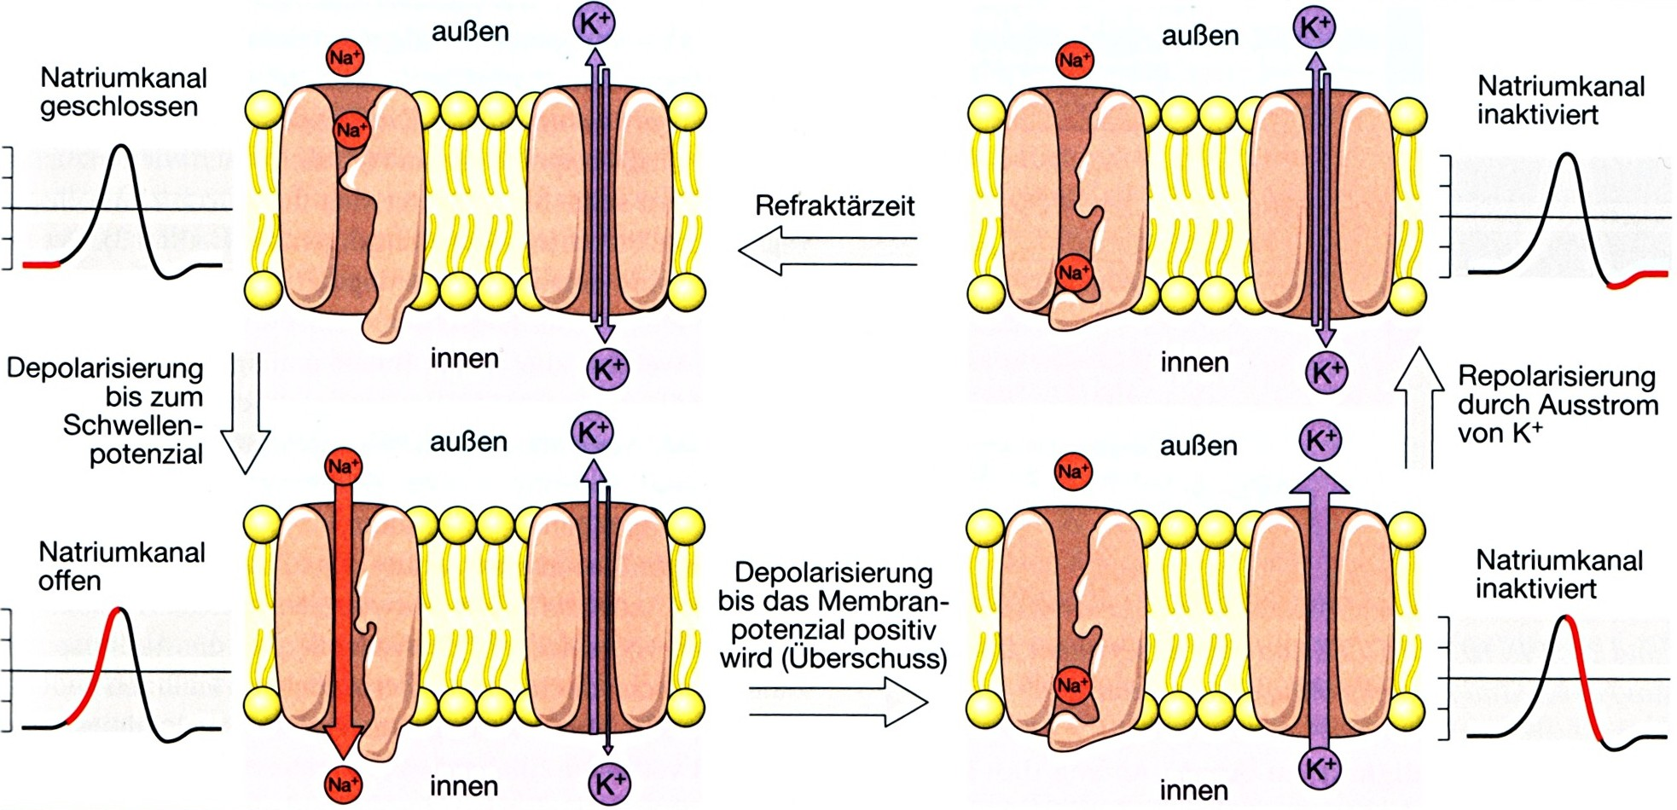

Die Refraktärzeit
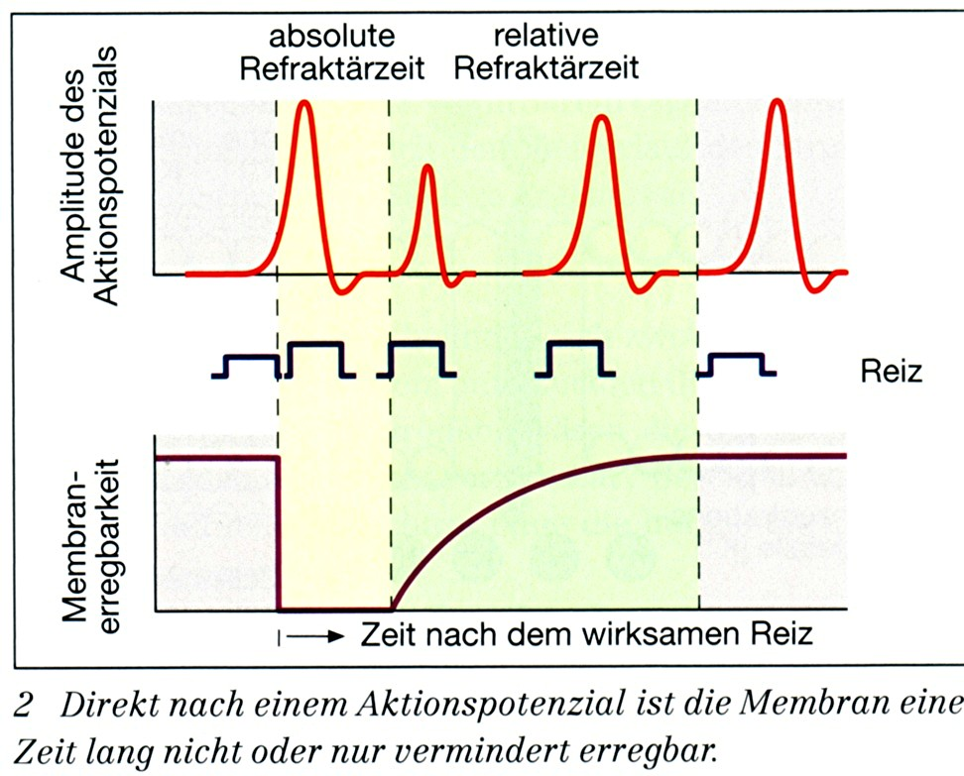

Strom ist definiert als Nettobewegung von elektrisch geladenen Teilchen

